МИНИСТЕРСТВО ОБРАЗОВАНИЯ И НАУКИ РОССИЙСКОЙ ФЕДЕРАЦИИ

Федеральное государственное автономное образовательное учреждение

Высшего образования

**«Нижегородский государственный университет им. Н.И. Лобачевского»**

**Национальный исследовательский университет**

**Институт информационных технологий, математики и механики**

**Кафедра математического обеспечения и суперкомпьютерных технологий**

**Отчет по учебной практике**

**«Разработка класса список»»**

**Выполнил:** студент группы 381706-2

Банденков Даниил Викторович

___________ Подпись

**Научный руководитель:**

ассистент каф. МОСТ ИИТММ ___________________ Лебедев И.Г

Нижний Новгород

2019.

# Содержание

Содержание 2

1 Введение 3

2 Постановка задачи 4

3 Руководство пользователя 5

4 Руководство программиста 6

4.1 Описание структуры программы 6

4.2 Описание структур данных 6

4.3 Описание алгоритмов 6

5 Заключение 8

6 Литература 9

# Введение

Как правило арифметические выражения удобно преобразовывать в обратную польскую запись (ОПЗ), чтобы избавиться от скобок, содержащихся в выражении. Выражения, преобразованные в ОПЗ, можно вычислять последовательно, слева направо. Обра́тная по́льская запись (англ. Reverse Polish notation, RPN) — форма записи математических и логических выражений, в которой операнды расположены перед знаками операций.

Отличительной особенностью обратной польской нотации является то, что все аргументы (или операнды) расположены перед знаком операции. В общем виде запись выглядит следующим образом:

1. Запись набора операций состоит из последовательности операндов и знаков операций. Операнды в выражении при письменной записи разделяются пробелами.
2. Выражение читается слева направо. Когда в выражении встречается знак операции, выполняется соответствующая операция над двумя последними встретившимися перед ним операндами в порядке их записи. Результат операции заменяет в выражении последовательность её операндов и её знак, после чего выражение вычисляется дальше по тому же правилу.
3. Результатом вычисления выражения становится результат последней вычисленной операции.

# Постановка задачи

Цель данной лабораторной работы — разработать на языке программирования С++ программу вычисляющую арифметические выражения в постфиксной форме.

Разработка класса польская запись:

1. Метод для перевода массива символов в польскую запись
2. Метод для вычисления математического выражения в польской записи

# Руководство пользователя

Данная программа тестирует функции перевода чисел в польскую запись. Пользователь вводит арифметическое выражение без пробелов и со знаком =

Программа выводит выражение в польской записи и результат его вычислений. (см Рис 1).

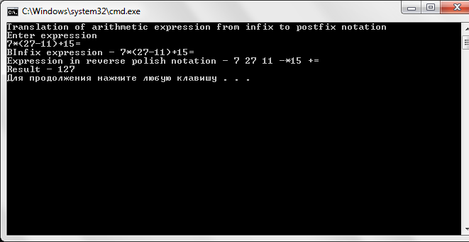Рис 1.Пример использования программы.

# Руководство программиста

## Описание структуры программы

*В решении содержатся следующие модули:*

1. infixtopolishb (TInfixToPolish.h, TInfixToPolish.cpp)– модуль реализующий класс перевода арифметических выражений в польскую запись.
2. nfixtopolishtest(infixtopolish_test.cpp) - модуль тестирования класса при помощи Google C++ Testing Framework.
3. infixtopolish(main.cpp) – реализация программы для тестирования класса.

## Описание структур данных

**Структура:**

*Методы:*

GetOperationPrt(char op)- получить приоритет операции.

IsOperation(char op) - проверка на знак операции.

Calculate(char* mem, int len) - вычислить выражение в польской записи.

ConvertToPolish(char * exp, int len)- преобразование к польской записи.

## Описание алгоритмов

*Вычислить выражение в польской записи(псевдокод)*

Пока(mem[i]!='=')

Если (mem[i] — не оператор)

j = 0;

создать buff

пока(mem[i] != ' ')

buff[j++] = mem[i++]

buff[j] = '\n'

Пложить в стек st (buff) в виде числа

Иначе

y = st.Get()

x = st.Get()

Для (mem[i])

'*': z = x * y

'/': z = x / y

'+': z = x + y

'-': z = x - y

положить в стек z

i++;

вернуть значение из st;

# Заключение

В ходе работы реализован класс польская запись, в нем реализованы функции перевода в польскую запись и вычисления.

Реализованы тесты для проверки работы класса и программа для тестирования.

# Литература

1. Гергель В.П. Методические материалы по курсу «Методы программирования 2», Нижний Новгород, 2015.
2. <http://www.interface.ru/home.asp?artId=1492> (Дата обращения 03.01. 2019)<https://wikipedia.org/wiki/Reverse_Polish_notation> (Дата обращения 03.01. 2019)